План мероприятий месячника школьной библиотеки.
№ | Название мероприятия | Классы | Ответственные | Сроки
1 | Сочинение «Я люблю ходить в библиотеку» или «Как я представляю библиотеку будущего». Выставка сочинений | 3 – 5 кл | Учителя нач. кл.,  учителя литературы и русского языка | 01.10 – 09.10
2. | Рейд по проверке сохранности учебников «Живи книга». 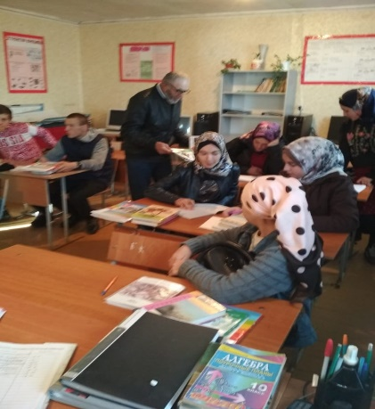  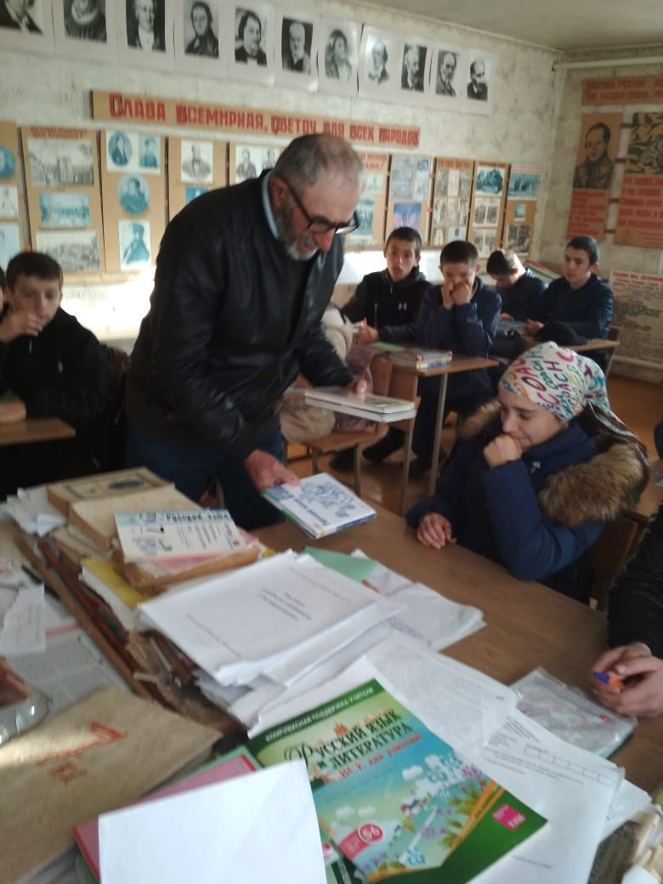 | 1 – 11 кл | Библиотекарь, библиотечный актив | 09.10 – 16.10
3. | Библиотечный урок «О книге и библиотеке. Какой я читатель»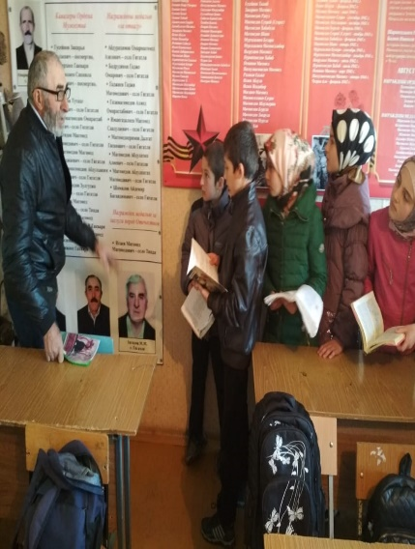 | 5 классы | Библиотекарь | 09.10 – 16.10
4. | Выпуск стенной газеты «История создания книги» | 5 – 8 кл | Библиотечный актив | 16.10 – 23.10
5. | Урок труда «Изготовление закладки в книгу»  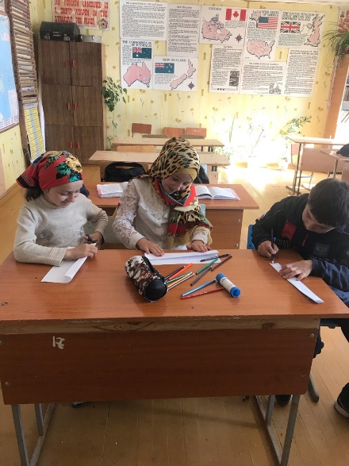 | 3 – 4 кл | Учителя начальных классов | 16.10 – 23.10
6. | Конкурс плакатов «Хорошая книга – лучший друг» | 5 – 8 кл | Классные руководители | 16.10 – 23.10
7. | Проверка наличия учебников имеющихя в библиотечном фонде общеобразовательной организации за 2015-2018 годы с четом имеющейся инвентаризации. |  | Библиотекарь и классные руководители | 01.10-08.10
8. | Конкурс чтецов «Звездопад поэтический ».  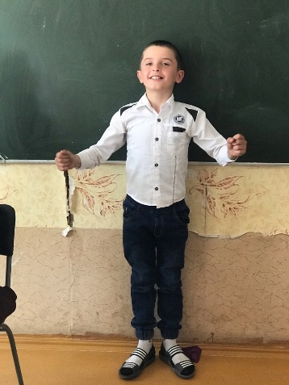 | 1-4 кл | Классоводы | 11.10
9. | Комплексное мероприятие по творчеству поэтов «Минута для чтения»( чтение стихотворения любимого поэта).  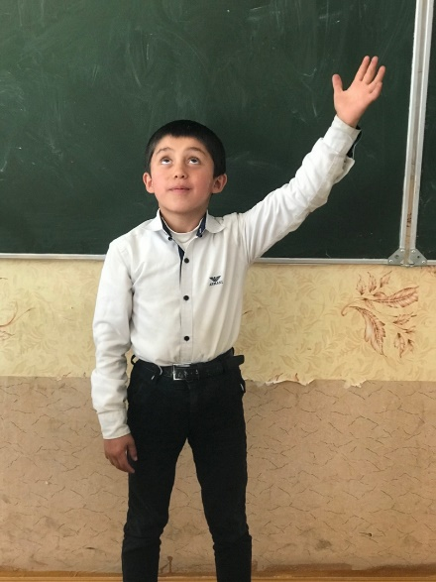 | 1-6 | Библиотекарь, классные руководители | 26.10
10. | Мультимедиа урок «Самые красивые библиотеки мира». | 9 клас |  | 21.10
11. | Конкурс для учащихся 2 - 4 классов на лучшую книжную иллюстрацию любимой книги. | 2-4 | Класоводы | 22.10-24.10
12. | Очищение учебного фонда от ветхой литературы | 1-11 кл | Библиотекарь и классные руководители | 02.10-30.10
13. | Проверка учебного фонда 1-11 классов на наличие и нехватку учебников. |  | Библиотекарь, классоводы и классные руководители | 02.10-30.10
14. | Акция «Подари книгу библиотеке» | 1 – 11 кл | Библиотекарь, классные руководители. | 30.10 –03.11
15. | Читательская конференция посвященная 20- летию разгрома банд-формированию. | 5-8 кл. | Библиотекарь, классные руководители.  Зам.по ВР Хабибова Б.А. | 14.10
 | 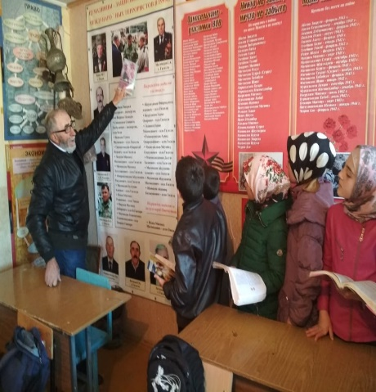

Ответственный Вахидов Т.М.

Директор школы: М.М.Вахидов.

